

История не знает ни точного места, ни времени возникновения мяча и игр с мячом. Известно лишь, что мяч возник в глубокой древности и за свою историю существования претерпел много изменений.

Сначала его плели из травы, пальмовых листьев, изготавливали из плодов деревьев, шерсти животных, шили из шкур животных, плели из тростника, скручивали из тряпок, вырезали из дерева, шили из кожи, набивая травой, опилками и другим подобным материалом. Мяч и предметы, похожие на него, археологи находят по всему миру.

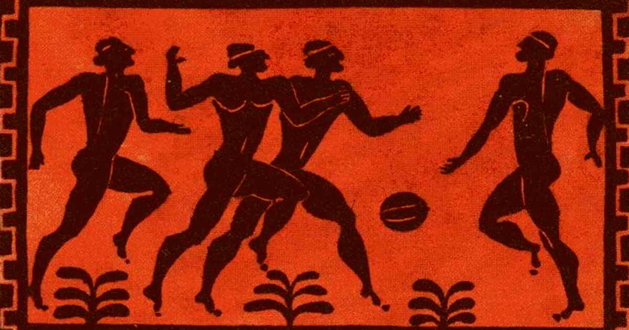В Древней Греции, Риме и Египте мяч не только любили, но и уважали. Например, в Древней Греции он считался самым совершенным предметом, так как был похож на солнце, а значит, обладал его волшебной силой. Греки шили мячи из кожи и набивали каким-нибудь упругим материалом, например, мхом или перьями птиц. А позже догадались надувать кожаный мяч воздухом. Такой мяч назывался «фоллис». Небольшие фоллисы использовали для ручных игр, а мячами больших размеров играли в игры типа футбола.

Любили упражнения и игры с мячом и Древнем Риме (III-II тыс. до н.э.). Мячи шили из кожи, которые наполняли перьями, шерстью, зернами плодов инжира или фиговыми зернышками. Для одиночных игр изготавливали и стеклянные мячи. А упражнения с мячом назначались врачами, и выполнять их нужно было в определенной последовательности, придерживаясь специальных правил.

Мяч, найденный в древних египетских гробницах (3500 г. до н.э.), был сшит из кожи и набит сухой соломой. Такими мячами играли дети фараонов и их подданные.

В египетском «футболе» каждая из двух команд играла на стороне своих богов. И победы одерживали не ради собственной славы, а во имя богов. Мяч у древних египтян был из дерева, а загоняли его в ворота изогнутыми палками. Были в Египте также мячи из кожи и коры деревьев. А мяч из хрупкого песчаника можно было только осторожно перебрасывать друг другу – от удара о землю он мог разбиться.

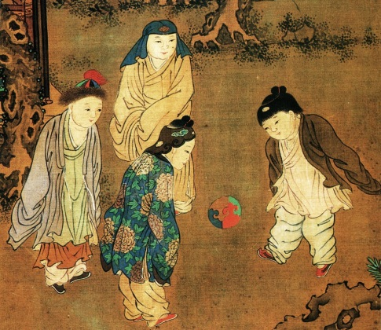В Древнем Китае играли в мяч, пиная его ногой. Игра со временем стала любимым народным развлечением, а во II веке до н.э. вошла в обязательную программу торжественного празднования дней рождения императора. Тогда же кожаные мячи научились наполнять воздухом, разработали правила и на игровом поле стали устанавливать ворота. Победителей чествовали цветами, награждали ценными подарками, а проигравших били бамбуковыми палками.

В древней Японии тоже не обходились без мяча. При императорском дворе проводились командные игры по забиванию мяча в ворота за определенное время, отмеряемое по песочным часам. Во время перебрасывания мяч не должен был касаться земли.

В Древней Индии (III-II тыс. до н.э.) важную роль в деле объединения всей общины играла игра «катхи-ценду» (с мячом и битой), которая стала прародительницей хоккея на траве.

У эскимосов игра в мяч тоже была обрядовым действом, которое совершалось во время празднества, знаменующего победу над зловредным мифическим существом по имени Седна.

Мяч из резины «прискакал» в Европу из Центральной Америки. Местные индейцы делали его из смолы, которую добывали из разрезов коры деревьев и называли «каучу» (от слов «каа» - дерево и «о-чу» - «плакать»). Нам эта смола известна под названием «каучук». Каучуковый мяч попался на глаза путешественнику Христофору Колумбу. Знаменитый мореплаватель удивился, увидев, что большой и тяжелый мяч так высоко подскакивает при ударе о землю. Матросы Колумба привезли мяч в Испанию, и упругий колобок быстро раскатился по всему цивилизованному миру. Между прочим, игра американских индейцев с каучуковым мячом была на самом деле ритуальным действом. Причем далеко не безобидным. Игра заканчивалась жертвоприношением, а в жертву приносили капитана проигравшей команды.

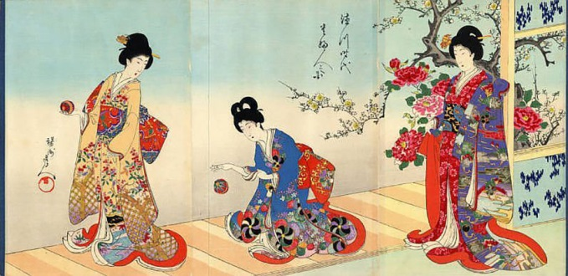До сегодняшнего дня в некоторых странах, наряду с современными резиновыми, кожаными, надувными мячами, сохранились мячи, изготовленные «по старинному рецепту». В Японии, например, есть любимая игрушка - маленький пестрый мячик «тэмари». Дети играют ими с наступлением весны, приветствуя первые солнечные деньки - память о том, что когда-то мяч был символом солнца. Мячик «тэмари» выточен из дерева и оплетен разноцветными шелковыми нитями, образующими красивые узоры.

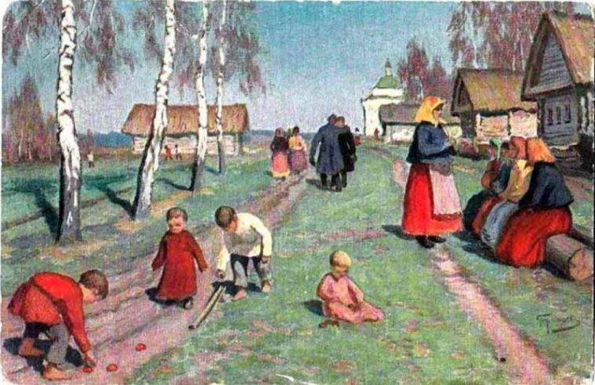В России мячи были разные. В раскопках под Новгородом нашли мячи разных размеров, сшитые из кожи. Ими играли дети в XIII веке. Крестьянские дети прошлого века играли легкими мячиками из бересты или тяжелыми мячами, туго свернутыми из тряпок. Сохранились даже сведения об одной из игр: ставили в ряд куриные яйца и выбивали их мячом.

В подмосковном Хотьковском девичьем монастыре шили мячики из мягких подушечек, а внутрь вкладывали камушки, завернутые в бересту, - получался одновременно мячик и погремушка. Кстати, происхождение слова «мяч» связано со словами «мягкий, мякоть, мякиш». То есть мяч – это мягкий шар.

Среди популярных в народе игр была, например, шалыга. В ней игроки ногами стремились загнать кожаный мяч, набитый перьями, в «город» противника.

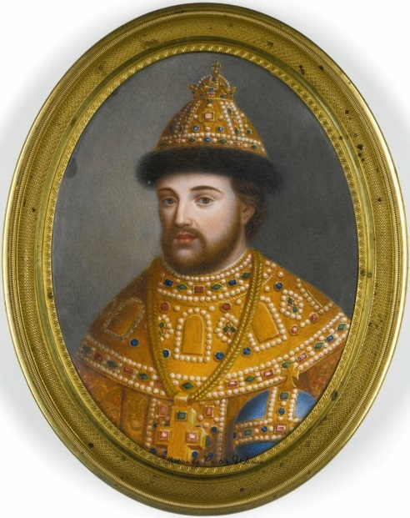Любителям игры с мячом доставалось от властей. Епитимья за нее была предусмотрена церковными постановлениями. В указе царя Алексея Михайловича (1648) о них говорилось: «...и по нашему указу тем людям велено делати наказание: и вы б тех велели бить батогами, а которые люди от такова бесчиния не отстанут, а вымут такие богомерзкие игры и вдругорядь, и вы б тех ослушников велели бить батогами; а которые люди от того не отстанут, а объявятся в такой вине и в третие и четвертые, и тех, по нашему указу, велено ссылать в украйные города».

Современные мячи различаются по размерам и назначению. Разные мячи применяются для игры в волейбол, баскетбол, футбол, теннис, водное поло, регби и другие игры. У каждой из них – своя история.

Название игры в баскетбол получилось из английских слов «баскет» - «корзина» и «ball» - «мяч». Эту игру придумал спортивный инструктор одного из американских университетов Д.Нейсмит в 1891 году. По его указанию под потолком спортивного зала прибили большую корзину для фруктов и в нее забрасывали мяч. Когда игрокам надоело каждый раз лазить за мячом, кому-то пришло в голову просто выбить у корзины дно. Сначала баскетболисты пользовались кожаными мячами, а потом перешли на резиновые.

Ватерполисты, как известно, играют в воде, поэтому они смазывали кожаный мяч жиром, чтобы он не разбухал. Но в конце концов решили также играть резиновыми мячами.

А вот футболисты от резиновых мячей отказались, так как они скользкие, и водить такой мяч ногами тяжело. В футболе вообще все досконально продумано, вплоть до размера и веса мяча. Он должен быть не тяжелее 543 и не легче 396 граммов, а окружность иметь не больше 71 и не меньше 68 сантиметров.

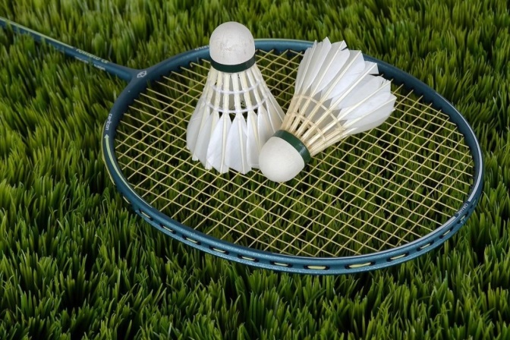Мячик для игры в бадминтон вообще делали из яблока. Да, брали твердое незрелое яблочко, втыкали в него гусиные перья и перебрасывали друг другу самодельными ракетками. Было это в Японии, оттуда игра попала в Индию, а из Индии ее привез в Европу один английский герцог, замок которого находился неподалеку от города Бадминтон. Игру так и назвали. А яблочко к тому времени, конечно, заменили на пробковый мячик.

Материалы для мячей использовались разные. Зато форма всегда была одинаковая – круглая. С одним только исключением. Мяч для регби – овальной формы (как дыня). Но не потому, что этого требует игра. Просто так получилось. В английском городке Регби любили играть в мяч. Но тряпичный мяч был весьма непрочным. Тогда торговец требухой домашнего скота Уильям Гилберт взял и обшил кожей... мочевой пузырь свиньи. Мяч получился легким и прочным. Было это в девятнадцатом веке, но и до сих пор мячи для регби традиционно делают продолговатой формы.